Starostwo Powiatowe

w Opatowie

Wydział Zarządzania Kryzysowego
ul. Sienkiewicza 17, 27-500 Opatów tel./fax 15 868 47 01, 607 350 396, e-mail: pzk@opatow.pl

OSTRZEŻENIE METEOROLOGICZNE

Opatów, dnia 03.02.2022 r.

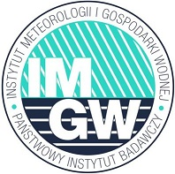 | OSTRZEŻENIE NR 16  Zjawisko: Opady marznące  Stopień zagrożenia: 1 | 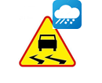

Biuro: | IMGW-PIB Biuro Prognoz Meteorologicznych w Krakowie
Obszar: | województwo świętokrzyskie – powiat opatowski
Ważność: | Od: 2022-02-03 godz. 23:00  Do: 2022-02-04 godz. 07:00
Przebieg: | Prognozowane są słabe opady marznącego deszczu powodujące gołoledź.
Prawdopodobieństwo: | 80 %
Uwagi: | Brak.
Czas wydania: | 2022-02-03 godz. 12:13
Synoptyk: | Łukasz Kiełt

Opracował: WZK
K.W

OSTRZEŻENIE METEOROLOGICZNE

